Министерство образования Российской Федерации Пензенский государственный университет
Кафедра «Вычислительная техника»

ОТЧЕТ

по лабораторной работе №9
по курсу «Логика и основы алгоритмизации в инженерных задача»
на тему «Поиск расстояний в графе»

Выполнил:
студенты группы 24ВВВ2
Белоусов И.А.
Кузьмичев А.А.

Принял:
к.т.н. доцент Юрова О.В.
к.т.н. Деев М.В.

Пенза 2025

Название
Поиск расстояний в графе.

Цель работы
Научиться производить поиск расстояния от одной вершины до другой в графе.

Лабораторное задание
- Сгенерируйте (используя генератор случайных чисел) матрицу смежности для неориентированного графа G. Выведите матрицу на экран
- Для сгенерированного графа осуществите процедуру поиска расстояний, реализованную в соответствии с приведенным выше описанием. При реализации алгоритма в качестве очереди используйте класс queue из стандартной библиотеки С++.

Описание метода решения задачи
Алгоритм поиска расстояний (BFSD) начинается с заданной стартовой вершины. Используется очередь для последовательного посещения всех соседних вершин на каждом уровне. Матрица смежности хранит связи между вершинами, а массив dist отслеживает посещённые вершины и расстояние между ними и начальной вершиной.

Листинг
Файл laba9.cpp

#define _CRT_SECURE_NO_WARNINGS
#include <stdlib.h>
#include <conio.h>
#include <stdio.h>
#include <iostream>
#include <time.h>
#include <queue>

void BFSD(int** G, int* dist, int numG, int cur) {
std::queue <int> q;
dist[cur] = 0;
int v;
q.push(cur);
while (!q.empty()) {
int v = q.front();
q.pop();
printf(" % 3d", v);
for (int i = 0; i < numG; i++) {
if ( G[v][i] == 1 && dist[i]==-1) {
q.push(i);
dist[i] = dist[v]+1;
}
}
}
for (int i = 0; i < numG; i++) {
printf("\n%3d; %d", i, dist[i]);
return 0;
}
}
int main() {
setlocale(LC_ALL, "Russian");
int** G;
int* dist;
int numG, cur;
srand(time(NULL));
printf("Введите кол-во вершин");
scanf_s("%d", &numG);

G = (int**)malloc(numG * sizeof(int*));
for (int i = 0; i < numG; i++) {
G[i] = (int*)malloc(numG * sizeof(int));
}
dist = (int*)malloc(numG * sizeof(int));
for (int i = 0; i < numG; i++) {
dist[i] = -1;
for (int j = i; j < numG; j++) {
G[i][j] = G[j][i] = (i == j ? 0 : rand() % 2);

}

}
for (int i = 0; i < numG; i++) {
for (int j = 0; j < numG; j++) {
printf("%3d", G[i][j]);

}
printf("\n");
}
printf("Введите начальную вершину: ");
scanf_s("%d", &cur);
printf("Порядок обхода ");
BFSD(G, dist, numG, cur);
}

Текст к программе
Программа реализует алгоритм поиска расстояний вершин (BFSD). Пользователь вводит количество вершин, после чего генерируется случайная матрица смежности для неориентированного графа. Затем выполняется поиск расстояний вершин с указанной стартовой вершины. Программа выводит матрицу смежности и расстояние вершин.

Результаты работы программы
Результаты работы программы показаны на рисунках 1-5.
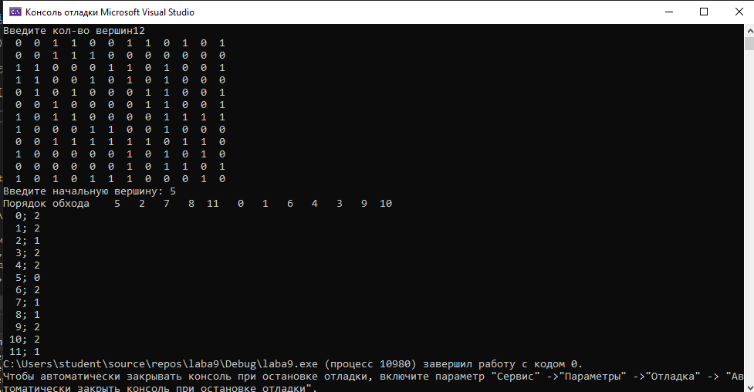

Рисунок 1 – Создание графа с 12 вершинами(стартовая позиция 5)
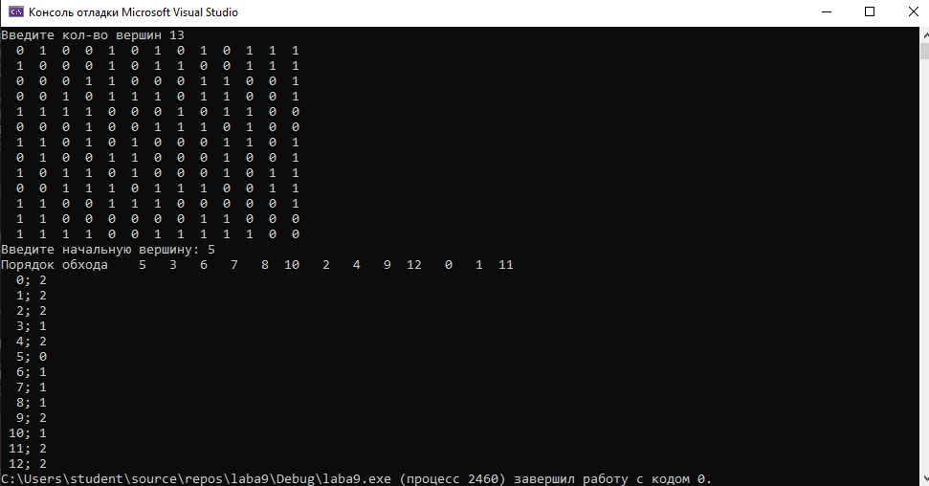
Рисунок 2 – Поиск расстояния вершин графа

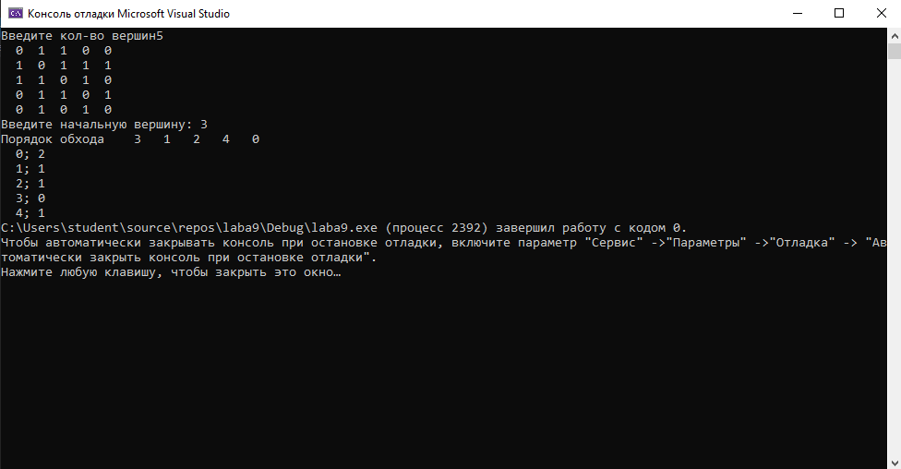
Рисунок 4 – Изменение стартовой позиции

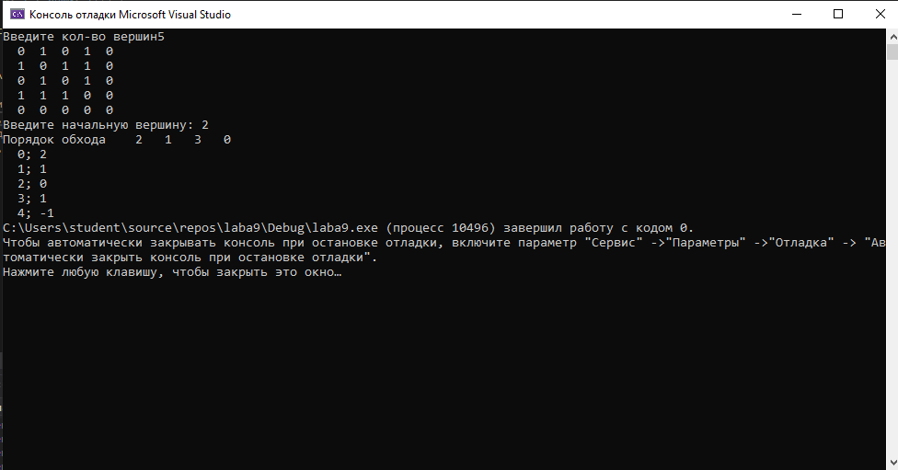

Рисунок 5 – Перегенерация графа

Выводы
В ходе лабораторной работы мы научились генерировать матрицу смежности для неориентированного графа и реализовывать алгоритм поиска расстояний между вершинами(BFSD) с использованием стандартной очереди std::queue. Были освоены практические навыки динамического выделения памяти для хранения структуры графа и организации поиска расстояний между вершинами. Программа успешно демонстрирует корректный поиск расстояний между вершинами, подтверждая правильность реализации алгоритма.

